
ТЕРРИТОРИАЛЬНЫЙ МЕТОДИЧЕСКИЙ ЦЕНТР
ГОРОДСКОГО ОКРУГА МАКЕЕВКА
РЕСПУБЛИКАНСКОЙ МЕТОДИЧЕСКОЙ СЛУЖБЫ
ДОНЕЦКОЙ НАРОДНОЙ РЕСПУБЛИКИ
ГОСУДАРСТВЕННОЕ КАЗЕННОЕ ДОШКОЛЬНОЕ ОБРАЗОВАТЕЛЬНОЕ УЧРЕЖДЕНИЕ "ДЕТСКИЙ САД № 38 КОМБИНИРОВАННОГО ВИДА ГОРОДСКОГО ОКРУГА МАКЕЕВКА" ДОНЕЦКОЙ НАРОДНОЙ РЕСПУБЛИКИ

«СОВРЕМЕННЫЕ ПОДХОДЫ К ФОРМИРОВАНИЮ ГОТОВНОСТИ ДЕТЕЙ К ШКОЛЕ»

Описание передового педагогического опыта

Нестеренко
Светланы Васильевны,
воспитателя

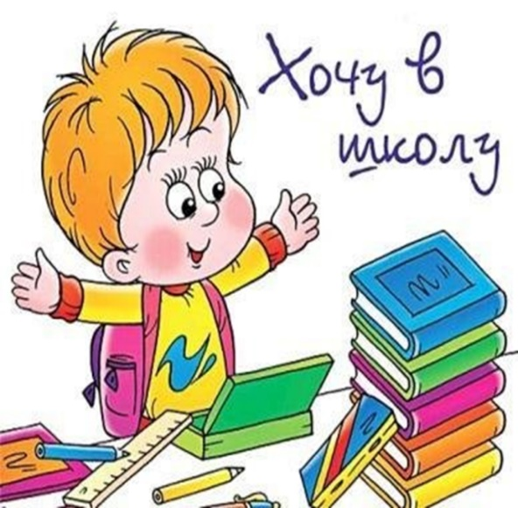

2025

ГОСУДАРСТВЕННОЕ КАЗЕННОЕ ДОШКОЛЬНОЕ ОБРАЗОВАТЕЛЬНОЕ УЧРЕЖДЕНИЕ «ДЕТСКИЙ САД № 38 КОМБИНИРОВАННОГО ВИДА
ГОРОДСКОГО ОКРУГА МАКЕЕВКА»
ДОНЕЦКОЙ НАРОДНОЙ РЕСПУБЛИКИ

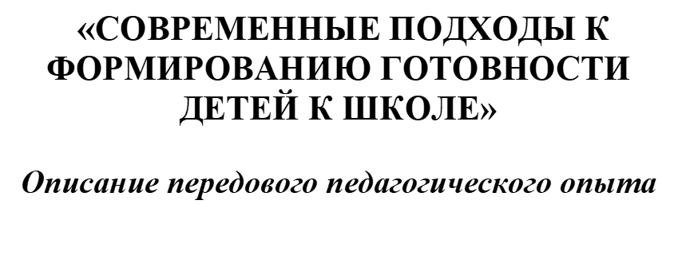
Нестеренко
Светланы Васильевны,
воспитателя

2025

Современные подходы к формированию готовности детей к школе. Сборник современных подходов по формированию готовности детей к школе. / С.В. Нестеренко– Макеевка: ГКДОУ «Детский сад № 38 г. о. Макеевка» ДНР, 2025. – 70 с.

Методическое сопровождение:
А.Д. Серекбасан, заведующий ГКДОУ «Детский сад № 38 г. о. Макеевка» ДНР
Е.В. Муспан, старший воспитатель ГКДОУ «Детский сад № 38 г. о. Макеевка» ДНР

Одобрено педагогическим советом ГОСУДАРСТВЕННОГО КАЗЁННОГО ДОШКОЛЬНОГО ОБРАЗОВАТЕЛЬНОГО УЧРЕЖДЕНИЯ «ДЕТСКИЙ САД № 38 КОМБИНИРОВАННОГО ВИДА ГОРОДСКОГО ОКРУГА МАКЕЕВКА» ДОНЕЦКОЙ НАРОДНОЙ РЕСПУБЛИКИ
Протокол от 28.02.2025 № 3

В сборнике представлен накопленный теоретический и практический материал из опыта работы воспитателя ГКДОУ «Детский сад №38 г. о. Макеевка» ДНР Нестеренко Светланы Васильевны по формированию готовности детей к школе.
Данное пособие рекомендовано воспитателям дошкольных образовательных учреждений и родителям.

СОДЕРЖАНИЕ
Актуальность ……………………………………………………………….………..6
Основные формы работы с детьми 10
Формирование познавательного интереса у детей, 16
Развитие логического мышления 20
Развитие фантазии и творческих способностей. 23
Развитие речи детей. 26
Развитие памяти и внимания. 29
Результаты проделанной работы. 32
Приложения 35
Список литературы 67

Быть готовым к школе – не значит уметь
читать, писать и считать.
Быть готовым к школе – значит быть
готовым всему этому научиться.
Венгер Л.А.

Проблема подготовки детей к школьному обучению сегодня приобрела особую остроту и актуальность. Прежде всего, это связано со значительным ухудшением состояния здоровья детей, снижением их функциональных возможностей и усложнением требований, предъявляемых школой. Под «психологической готовностью к обучению» понимается состояние, при котором ребёнок полностью личностно готов перейти в новую сферу общения и жизнедеятельности, способен постепенно переходить к освоению новой для него учебной деятельности. Психологическая готовность к школе является итогом всего предшествующего развития ребенка, результатом всей системы воспитания и обучения в семье и детском саду. Поэтому, детский сад, являясь первой ступенью в системе образования, выполняет важную функцию по подготовке детей к школе. От того, насколько качественно и своевременно будет подготовлен ребенок к школе, во многом зависит успешность его дальнейшего обучения. Основываясь на результатах современных исследований, можно установить сильную зависимость между нарушением психического здоровья и учебной успешности детей. К моменту поступления в школу ребенок должен иметь представление о том, что его ждет, каким образом происходит обучение. И самое главное, у него должно быть желание учиться. Формирование осознанного отношения к школе определяется способом подачи информации о ней. Важно, чтобы сообщаемые детям сведения были не только поняты, но и прочувствованы ими. Из этого следует, что именно в дошкольном возрасте закладываются основы социальной зрелости (компетентности) ребенка, определяя траектории развития и успешной адаптации в меняющемся социуме. Под социальной компетентностью дошкольника следует понимать качество личности, сформированное в процессе активного творческого освоения социальных отношений, возникающих на разных этапах и разных видах социального взаимодействия, а также усвоение ребенком этических норм, являющихся основой построения и регулирования межличностных и внутриличностных социальных позиций, отношений. Особое место в процессе формирования социальной компетентности подрастающего поколения занимает игровая деятельность. В игре ребенок приобретает основные навыки социальной компетентности, необходимые для установления контакта и развития взаимодействия с окружающим миром. Для того, чтобы прогнозировать успешность обучения ребенка в школе, необходимо учитывать способность к анализу и синтезу материалов, умение проводить аналогии, классификации и обобщения, общая осведомленность ребенка. Следует учитывать уровень развития внимания, зрительной памяти (основной упор в начальном обучении идет на зрительное восприятие информации), мелкой моторики руки. К моменту поступления в школу у ребенка должен быть достаточно развит самоконтроль, умение общаться с людьми, ролевое поведение, самостоятельность. Без хорошей работоспособности вряд ли можно рассчитывать на прочное усвоение достаточно большого объема знаний, на формирование сложных умений и навыков. Чем лучше будет готов ребенок ко всем изменениям, связанным с началом обучения, к трудностям, которые неизбежны, тем спокойнее будет проходить процесс адаптации в школе. Программа психологической подготовки детей к школе позволяет подготовить ребенка к школе в ходе игровых занятий, где учитываются особенности его психического развития, полученные в результате диагностики. Основной целью программы является обеспечение полноценного формирования целевых ориентиров дошкольного образования, а также создание благоприятных условий для полноценного проживания ребенком дошкольного детства, формирование основ базовой культуры личности, всестороннее развитие психических и физических качеств в соответствии с возрастными и индивидуальными особенностями, подготовка к жизни в современном обществе, к обучению в школе, обеспечение безопасности жизнедеятельности дошкольника.
Ведущей целью подготовки к школе должно быть формирование у дошкольника качеств необходимых для овладения учебной деятельностью - любознательности, инициативности, самостоятельности, производительности, творческого самовыражения. Важно помнить, что в первом классе для ребенка самое главное – научиться учиться, а не получить конкретные знания и умения. Далеко не каждая семья может самостоятельно полноценно подготовить ребенка к посещению школы.
В связи с этим остро стоит проблема готовности ребенка к школьному обучению. Длительное время считалось, что критерием готовности ребенка к обучению является уровень его умственного развития. Л.С. Выготский одним из первых сформулировал мысль о том, что готовность к школьному обучению заключается не столько в количественном запасе представлений, сколько в уровне развития познавательных процессов. По мнению Л.С. Выготского, быть готовым к школьному обучению — значит, прежде всего, обобщать и дифференцировать в соответствующих категориях предметы и явления окружающего мира.
Выделяют три основные линии, по которым должна вестись подготовка к школе:
Во-первых, это общее развитие. К тому времени, когда ребенок станет школьником, его общее развитие должно достичь определенного уровня. Речь идет в первую очередь о развитии памяти, внимания и особенно интеллекта. И здесь нас интересует как имеющийся у него запас знаний и представлений, так и умение, как говорят психологи, действовать во внутреннем плане, или, иными словами, производить некоторые действия в уме;
Во-вторых, это воспитание умения произвольно управлять собой. У ребенка дошкольного возраста яркое восприятие, легко переключаемое внимание и хорошая память, но произвольно управлять ими он еще как следует не умеет. Он может надолго и в деталях запомнить какое-то событие или разговор взрослых, возможно, не предназначавшийся для его ушей, если он чем-то привлек его внимание. Но сосредоточиться сколько-нибудь длительное время на том, что не вызывает у него непосредственного интереса, ему трудно. А между тем это умение совершенно необходимо выработать к моменту поступления в школу. Равно как и умение более широкого плана — делать не только то, что тебе хочется, но и то, что надо, хотя, может быть, и не совсем хочется или даже совсем не хочется;
В-третьих, формирование мотивов, побуждающих к учению. Имеется в виду не тот естественный интерес, который проявляют дошкольники к школе. Речь идет о воспитании действительной и глубокой мотивации, которая сможет стать побудительной причиной их стремления к приобретению знаний.
Все эти три линии одинаково важны, и ни одну из них нельзя упускать из виду, чтобы учеба ребенка не захромала с самого начала.
Можно выделять отдельные стороны готовности к школе:
Физическую, интеллектуальную, эмоционально-волевую, личностную, социально-психологическую.
Физическая готовность — это общее физическое развитие: нормальный вес, рост, объем груди, мышечный тонус, пропорции, кожный покров и прочие показатели, соответствующие нормам физического развития мальчиков и девочек 6—7-летнего возраста в стране. Состояние зрения, слуха, моторики (особенно мелких движений кистей рук и пальцев). Состояние нервной системы ребенка: степень ее возбудимости и уравновешенности, силы и подвижности. Общее состояние здоровья.
Интеллектуальная готовность - включают не только словарный запас, кругозор, специальные умения, но и уровень развития познавательных процессов; их ориентированность на зону ближайшего развития, высшие формы наглядно-образного мышления; умение выделять учебную задачу, превращать ее в самостоятельную цель деятельности.
Личностная и социально-психологическая готовность — это сформированность новой социальной позиции («внутренняя позиция школьника»); формирование группы нравственных качеств, необходимых для учения; формирование произвольности поведения, качеств общения со сверстниками и взрослыми.
Эмоционально-волевая готовность – это сформированность умения ребенка ставить цель, принимать решение, намечать план действия, прилагать усилия к его реализации, преодолевать препятствия. У ребенка формируется произвольность психических процессов.
В связи с этим я начала углубленно изучать тему «Подготовка детей к школе». Искала и подбирала оптимально доступные технологии и методики, обеспечивающие наибольшую интеграцию познавательной и двигательной деятельности детей дошкольного возраста.
Целью моей работы стало:
- формирование у детей мотивов учения и положительного отношения к школе, всесторонняя и планомерная подготовка детей к обучению в школе.
Работу по данной теме я направила на решение следующих задач:
- формирование познавательного интереса, желания узнавать новое;
- развитие логики - анализ, синтез, сравнение, обобщение, классификация;
- развитие фантазии и творческих способностей;
- развитие речи - умение излагать свои мысли, строить простейшие умозаключения;
- развитие памяти и внимания;
- развитие умения устанавливать отношения со сверстниками и взрослыми, формировать положительную самооценку.
Занятия по подготовке к школе для детей 5-6 лет проводила в свободной форме с использованием игрового занимательного материала и с учётом возрастных возможностей детей. Дети сидят за столами лишь недолгое время, необходимое на выполнение какого-либо конкретного задания, что с одной стороны приучает их к дисциплине, с другой – не утомляет. Занятия включают в себя динамические переменки, что позволяет переключать активность детей, а также осуществляются на основе привычных для ребенка видов деятельности: игры, рисования, конструирования и др.
Нет никакого сомнения, что правильно организованные обычные для детей виды деятельности и являются оптимальным полем для их развития и воспитания. Поэтому, в своей работе надо стремиться не к расширению списка разных по содержанию и форме занятий, а к тому, чтобы их наибольшее число было использовано наилучшим образом.
К концу дошкольного возраста у большинства детей формируется учебный мотив, а это позволяет им легко включиться в школьную жизнь.
Готовность детей к школе и жизни и есть главный результат работы воспитателя дошкольного учреждения.
Роль занятий в работе с детьми по подготовке детей к школе
Основной целью работы по подготовке детей к школе является формирование у детей знаний и умений предусмотренных «Программой воспитания и обучения в детском саду». Но наряду с этим очень важно воспитать в ребенке любознательность, умение сравнивать, сопоставлять, анализировать, потребность в самостоятельном поиске ответов на поставленные вопросы. Ребенок, у которого недостаточно сформирован интерес к знаниям, не сможет активно работать на уроке, мобилизовать усилия, волю для выполнения заданий, овладевать знаниями, достигать положительных результатов в учении. Таким образом, задачи умственного воспитания ребенка должны решаться в тесной связи с задачами воспитания нравственно-волевых качеств личности: настойчивости, старательности, ответственности, стремления достигать качественного результата.
В качестве основных показателей готовности к школе рассматривается сформированность предпосылок учебной деятельности:
- общеучебных умений и навыков,
- учебной мотивации,
- произвольного поведения.
Развивающая работа по каждому из соответствующих направлений, вплетена во все виды деятельности воспитателя.
С учетом различных подходов к организации процесса воспитания детей при формировании любого умения я придерживаюсь следующей последовательности:
Знакомство детей с новым действием: презентация, демонстрация, наблюдение, моделирование детьми действия в соответствии с целевой установкой.
Освоение детьми действия: путём подражания, через выявление составляющих действия и их назначения, создание собственной модели действия.
Первые опыты осуществления ребенком действия, подлежащие тщательному контролю со стороны педагога.
Освоения детьми методов контроля за выполнением данного действия: по результатам или по ходу его выполнения в зависимости от степени осознанности действия ребенком.
Создание ситуаций, при которых ребенку приходилось бы выполнять действия сначала в речевой форме и лишь затем – в практической.
Организация игровой, учебной, практической, творческой положительно мотивированной деятельности детей, позволяющей «тренировать» определенное умение.
Возрастание доли самостоятельности детей при выполнении действия, его усложнение.
Организация выполнения детьми действий, требующих применения освоенного умения.
Представление об общих закономерностях и конкретных путях формирования обобщенных учебных умений – необходимое условие грамотного построения каждодневной работы с детьми.

Основные формы работы с детьми
Основной формой работы по подготовке детей к школе являются занятия – форма, наиболее целесообразная и руководимая педагогом, на занятии определяются задачи, подбираются методы и приёмы, идёт усвоение детьми определённого объёма знаний, умений и навыков. Занятия предусматривают освоение содержания программы всеми детьми, поэтому являются основной формой обучения старших дошкольников, помогают преодолевать стихийность, решать задачи разного вида планомерно, в определенной системе и последовательности.
Подготовка детей к занятию, когда их внимание переключается от самостоятельной деятельности к учебной, имеет очень большое значение. Её следует осуществлять так, чтобы не вызвать у ребенка огорчения из-за прерванной игры, заинтересовать содержанием предстоящего занятия. Поэтому, перед началом занятия, я собираю детей около себя, чтобы дать им возможность сосредоточиться на предстоящей деятельности.
При организации занятий с детьми старшего дошкольного возраста я соблюдаю ряд требований:
занятия должны носить развивающий характер,
обеспечивать максимальную активность и самостоятельность процесса познания;
на занятии нельзя применять школьные технологии;
занятия следует проводить в определенной системе и связывать с повседневной жизнью детей;
необходимо включать в образовательный процесс интегрированные занятия.
Особенностью моей работы является использование интерактивной формы обучения, предполагающей обратную связь с ребёнком. Эта форма работы представляет собой такой подбор «развивающих игр», упражнений и других видов продуктивной деятельности, который способствует обучению ребёнка на высоко позитивном эмоциональном уровне. Очень важным для меня является подготовка к каждому занятию. Необходимо заранее подбирать наглядный, дидактический и прочий необходимый материал, без которого невозможно активизировать мышление детей и поддерживать их интерес и внимание на протяжении всего занятия. На многих познавательных занятиях предусматривается использование поисковых вопросов, водятся игровые ситуации, сказочные персонажи, сюрпризные моменты. Многие занятия носят интегрированный характер и включают в себя подготовку к обучению грамоте, математику, постановку руки, упражнения, способствующие комплексному развитию познавательных процессов ребёнка. Интеграция содержания различных областей знаний позволяет сделать процесс обучения осмысленным, интересным для детей и более эффективным.
Эффективность работы определяется во многом систематичностью использования упражнений направленных на становление конкретных навыков.
Активизация мышления детей на занятии достигается путем отбора соответствующего содержания, методов и приемов, форм организации учебной деятельности. Моя задача - вызвать у детей интерес к занятию, создать у них состояние увлеченности, умственного напряжения, направить усилия на осознанное освоение знаний, умений, навыков.
Интерес детей к занятию связан с тем, понимают ли они, зачем нужны те или иные знания, видят ли возможность их применить. Поэтому я должна заинтересовать детей содержанием занятия, связать его с практической деятельностью.
На занятиях я учитываю, как дети усваивают программный материал, выполняют задания; проверяю быстроту и рациональность их действий, наличие различных умений и, наконец, определяю у них способность соблюдать правильное поведение, следит за тем, внимательно ли они слушают объяснение. Таким образом, перед старшим дошкольником выдвигается задача приложения волевых усилий. Необходимо конкретизировать способы ее реализации при планировании содержания занятий, сделать предметом совместного с детьми обсуждения. Индивидуальный подход в формировании нравственно-волевых качеств осуществляется в процессе всего воспитательного процесса, и методика его в различных видах деятельности имеет много общего. Однако, определяется некоторая специфика путей индивидуального подхода к детям в быту, игре, труде, учебной деятельности. Например, на занятиях по конструированию дети должны осознать, что для того, чтобы игрушка была красивой, аккуратной, нужно постараться очень точно складывать бумагу, ровно смазывать сгибы клеем. На занятиях по родному языку, также опираясь на его программное содержание, я стараюсь находит другие убедительные доводы, побуждающие детей к напряжению мысли, активной деятельности, преодолению трудностей.
На каждом занятии стараюсь поддерживать необходимую познавательную активность детей, чтобы активность детей не носила репродуктивный, воспроизводящий характер (педагог показал, объяснил - ребенок повторил). Добиваюсь того, чтобы дети задавали встречные вопросы. В результате такого подхода познавательные интересы и активность детей постепенно возрастают. После занятий дети пытаются продолжить разговор на данную тему, используют полученные знания и умения в практической деятельности.
Показателем активной мыслительной деятельности детей старшего дошкольного возраста на занятиях является наличие интереса к учебной задаче и процессу ее решения, способность относительно долго проявлять интерес к проблеме, самостоятельно применять найденные способы ее решения в практической деятельности, а также умения:
проявлять самостоятельность в процессе поиска решения, проводить при этом разнообразные мыслительные операции: анализировать, сравнивать и т. д.;
задавать вопросы по содержанию осваиваемой темы;
замечать ошибки у себя и сверстников и исправлять их;
выдвигать новую познавательную задачу.
Сообщение детям новых знаний, формирование более сложных умений позволяет мне подчеркивать значение занятий для развития познавательных интересов. Каждый вид занятий определенным образом влияет на развитие личности ребенка.
Деятельность ребенка принимает форму учения, учебной деятельности тогда, когда приобретение знаний становится осознаваемой целью его активности, когда он начинает понимать, что выполняет те или иные действия для того, чтобы научиться чему-то новому.
Следует помнить, что систематические занятия не только дают ребенку новые знания, приобщают к разным видам деятельности, совершенствуют восприятие и мышление, но и облегчают переход к роли школьника, планомерному и обязательному обучению. У дошкольника вырабатывается привычка заниматься в определенное время, содержать в порядке рабочее место, выполнять требования взрослых, что в дальнейшем поможет ему правильно организовать и свою учебную деятельность. Таким образом, занятия несут не только обучающий и развивающий смысл, но имеют также важное воспитательное значение.

Формирование познавательного интереса у детей, желание узнавать новое.
Дети - пытливые исследователи окружающего мира. Эта особенность заложена в них от рождения. Формирование у дошкольников познавательного интереса является одной из важнейших задач обучения ребенка в детском саду.
Познавательный интерес - ведущий мотив учебной деятельности, направляющий личность на овладение знаниями и способами познания. Как показали исследования (А.П. Архипова, Н.А. Беляева, Л.И. Божович и др.), подлинный познавательный интерес является основой учебной деятельности, так как:
интерес способствует формированию глубоких и прочных знаний;
развивает и повышает качество мыслительной деятельности, активность в учении,
благоприятствует формированию способностей;
создает более благоприятный эмоциональный фон для протекания всех
психических процессов.
Интерес во всех его видах и на всех этапах развития характеризуется тремя обязательными моментами:
1) положительной эмоцией по отношению к деятельности;
2) наличием познавательной стороны этой эмоции, т. е. тем, что мы называем радостью познания;
3) наличием непосредственного мотива, идущего от самой деятельности, т. е. деятельность сама по себе привлекает и побуждает заниматься ею независимо от других мотивов (побуждений).
Вот от этих трех условий и зависит появление интереса, в том числе интереса к учебе. Итак, если познавательная потребность у ребенка не развита, то познание нового никогда не будет приносить ему радости. А без радости познания не появится и интереса.
И здесь я для себя наметила три линии возможной работы.
Первая из них — поддержка возникающего у ребенка желания задавать вопросы. Поддержка тем, что ребенок всегда встречает благожелательное отношение к ним и готовность старших разъяснить то, о чем ребенок спрашивает.
Вторая линия состоит в том, чтобы стимулировать проявление познавательного интереса. Отчасти это достигается благожелательным отношением к его вопросам. Отчасти — раскрытием нового в обыденных вещах. Немалое место принадлежит рассказам взрослых. Очень важно при этом понимать, какая тема может заинтересовать ребенка, а какая нет. Понять это можно по вопросам, возникающим у ребенка, по отдельным проскакивающим в речи фразам и т. п. Но самое главное — это частые пробы. Если интерес есть, хотя бы небольшой, то соответствующую тему можно пускать в дело. Если нет — лучше от данной темы отказаться и поискать другую тему.
Третья линия поддержания познавательной потребности у ребенка заключается в использовании для этого игры. Существует широко известная закономерность, которая состоит в том, что полученные новые сведения ребенок осваивает в игре. Без этого они либо просто забываются, либо не могут быть использованы и в лучшем случае могут пригодиться для ответов на вопросы взрослых.
Момент последующего включения того нового, что узнает ребенок, в игру или практическое действие очень важен — и не только в плане освоения и закрепления нового знания. Важен он и в плане поддержания активного интереса ко всему новому. Без этого узнавать новое ребенку неинтересно.
В процессе общения с взрослыми и сверстниками ребенок получает разнообразные сведения, среди которых выделяют две категории знаний и умений.
Первая предусматривает знания и умения, которыми дети могут овладеть вне организованного обучения, в повседневном общении. Моя задача: помочь детям систематизировать знания и умения первой категории, развить познавательный интерес, научить детей получать информацию в общении с другими источниками (книги, диафильмы, журналы и т. п.).
Вторая категория включает знания и умения, подлежащие усвоению детьми на занятиях. Они более сложны по содержанию и структуре и являются систематизированными. На занятиях я учитываю, как дети усваивают программный материал, выполняют задания; проверяю быстроту и рациональность их действий, наличие различных умений и, наконец, определяю у них способность соблюдать правильное поведение, слежу за тем, внимательно ли они слушают объяснение.
Не маловажно в моей работе и то, что дети удовлетворяют свою любознательность в процессе активной познавательно-исследовательской деятельности, которая в естественной форме проявляется в виде детского экспериментирования. Ребенок с одной стороны расширяет представления о мире, с другой – начинает овладевать основополагающими культурными формами упорядочения опыта: причинно – следственными, родо-видовыми, пространственными и временными отношениями, позволяющими связать отдельные представления в целостную картину мира.
Дошкольники – прирожденные исследователи. И тому подтверждение – их любознательность, постоянное стремление к эксперименту, желание самостоятельно находить решение в проблемной ситуации. Моя задача – не пресекать эту деятельность, а наоборот, активно помогать. Старший дошкольник интересуется явлениями живой и неживой природы, проявляет инициативу, которая обнаруживается в наблюдении, в стремлении разузнать, подойти, потрогать. Результатом познавательной деятельности независимо от того, в какой форме познания она осуществилась, являются знания. Дети в этом возрасте уже способны систематизировать и группировать объекты живой и неживой природы, как по внешним признакам, так и по признакам среды обитания. Изменения объектов, переход вещества из одного состояния в другое (снега и льда - в воду; воды - в лед и т.п.); такие явления природы, как снегопад, метель, гроза, град, иней, туман, вызывают у детей этого возраста особый интерес. Дети постепенно начинают понимать, что состояние, развитие и изменения в живой и неживой природе во многом зависят от отношения к ним человека.
В своей группе я провожу эксперименты с растениями; с объектами неживой природы; с продуктами, с самим человеком. Опыты мы проводим в групповой комнате, на участке, на огороде. Иногда опыты бывают и не запланированные, а как бы в ответ на детский вопрос. Опыты бывают кратковременными и длительными, однократными и многократными, эпизодическими и систематическими.
“Умное” детство закладывает хороший фундамент интеллектуальной деятельности личности. Современные психологи (А. А. Венгер, С. П. Проскура и др.) считают, что 80% интеллекта формируется до 8 лет. Такое положение выдвигает высокие требования к организации воспитания и обучения старших дошкольников.
Познавательные задачи соединяются с задачами формирования нравственно- волевых качеств и решение их осуществляется в тесной взаимосвязи: познавательный интерес побуждает ребенка к активности, способствует развитию любознательности, а умение проявлять настойчивость, прилежание, оказывает влияние на качество деятельности, в результате чего дошкольники достаточно прочно усваивают учебный материал.

Развитие логического мышления у старших дошкольников.
Большинство родителей уверены, что гораздо важнее научить ребенка считать, писать, читать и никаких проблем с учебой не будет. Но иногда случается так, что читающий, пишущий и считающий ребенок, придя в школу, постепенно снижает свою успеваемость. В чем же причина? Оказывается, он не может рассуждать, анализировать, сравнивать, классифицировать, делать выводы, т.е. у него не развито логическое мышление.
Логическое мышление – это умение оперировать абстрактными понятиями, это управляемое мышление, это мышление путём рассуждений, это строгое следование законам неумолимой логики, это безукоризненное построение причинно-следственных связей.
Развитие мышления происходит в три этапа:
1. Наглядно-действенное – ребенок мыслит через действие.
2. Наглядно-образное - ребенок мыслит при помощи образов.
3. Словесно-логическое - ребенок мыслит в уме.
Ребенку, не овладевшему приемами логического мышления, труднее будет даваться учеба - решение задач, выполнение упражнений потребуют больших затрат времени и сил. В результате может пострадать здоровье ребенка, ослабнет, а то и вовсе угаснет интерес к учению. В школе им понадобятся умения сравнивать, анализировать, конкретизировать, обобщать. Поэтому необходимо научить ребенка решать проблемные ситуации, делать определенные выводы, приходить к логическому заключению. Решение логических задач (пример: «Дружили три девочки: Люся, Оксана, Лена. Люся выше Оксаны, а Оксана выше Лены. Кто из девочек самая высокая? Кто самая низкая?») развивает способность выделять существенное, самостоятельно подходить к обобщениям.
Овладев логическими операциями, ребенок станет более внимательным, научится мыслить ясно и четко, сумеет в нужный момент сконцентрироваться на сути проблемы, убедить других в своей правоте. Учиться станет легче, а значит, и процесс учебы, и сама школьная жизнь будут приносить радость и удовлетворение.
В своей работе со старшими дошкольниками я использую простые логические упражнения и задачи с целью развития у них умения осуществлять последовательные действия: анализировать, сравнивать, обобщать по признаку, целенаправленно думать.
Логические игры математического содержания помогают мне воспитывать у детей познавательный интерес, способность к творческому поиску, желание и умение учиться. Необычная игровая ситуация с элементами проблемности, характерными для каждой занимательной задачи, всегда вызывает интерес у детей.
Развитию логического мышления, смекалки и сообразительности способствуют задания на поиск недостающих в ряду фигур, задания на поиск признака отличия одной группы предметов от другой, задания на продолжение логического ряда. (Приложение)
Среди дидактических игр, прежде всего, подобрала игры на сравнение предметов по различным свойствам (цвету, форме, размеру, материалу, функции), группировку по свойствам, на воссоздание целого из частей («Танграм», пазлы), на сериацию по различным свойствам, игры на счет. Важно, чтобы у ребенка всегда была возможность выбора игры, а для этого набор игр должен быть достаточно разнообразным и постоянно меняться (смена примерно 1 раз в 2 месяца).
Игры со счетными палочками помогают развивать не только тонкие движения рук и пространственные представления, но и творческое воображение. Во время этих игр можно развивать представления ребенка о форме, количестве, цвете.
Прежде ребёнка нужно научить выделять внешние свойства предметов, потом – внутренние: их функциональное назначение, родовую принадлежность. Для этого сначала я учу детей классифицировать предметы, потом их изображения, а затем уже словесные обозначения. Важно, чтобы они умели проводить классификацию одних и тех же объектов по-разному, на основе различных критериев
Одним из условий развития логики является формирование речи как средства общения. Для того, чтобы слово стало употребляться как самостоятельное средство мышления, позволяющее решать умственные задачи без использования образов, ребёнок должен усвоить выработанные человеком понятия, т.е. знания об общих и существенных признаках предметов и явлений окружающей действительности, закрепленные в словах.
В ходе занятий используются следующие игровые приемы:
1. Игровая мотивация, побуждение к действию (в том числе мыслительной деятельности);
2. Пальчиковая гимнастика (стимулирующая активность мозга, кроме того – являющаяся прекрасным речевым материалом). Каждую неделю разучивается новая игра.
3. Элементы драматизации – для повышения интереса детей к подаваемому педагогом материалу, создание эмоционального фона занятия.
4. Метод предварительной ошибки – так же эффективен, особенно при закреплении материала. Пример: Хрюше дается задание – построить квадрат. Он строит фигуру из 3х палочек. Дети сразу же замечают ошибку.
Развитие логического мышления детей – процесс длительный и весьма трудоемкий; уровень мышления каждого очень специфичен. Для дифференцированного подхода к каждому ребёнку я распределяю детей на группы. Такое разделение помогает ориентироваться в подборе занимательного материала и задач, предупреждает возможные перегрузки «слабых» детей, потерю интереса (ввиду отсутствия усложнений) – у «сильных» детей. Детям, справляющимся с логическими задачами на среднем уровне, я предлагаю варианты подобных задач, а также подключаю к играм соревновательного характера.
Такая форма взаимодействия педагога и воспитанников очень эффективна. Она помогает сплотить коллектив, дает возможность самоутвердиться успевающим детям и почувствовать уверенность в своих силах – более слабым.

Развитие фантазии и творческих способностей.
С психологической точки зрения дошкольное детство является благоприятным периодом для развития творческих способностей, так как в этом возрасте дети чрезвычайно любознательны, у них есть огромное желание познавать окружающий мир. И родители, поощряя любознательность, сообщая детям знания, вовлекая их в различные виды деятельности, способствуют расширению детского опыта. А накопление опыта и знаний — это необходимая предпосылка для будущей творческой деятельности.
Одним из важнейших факторов творческого развития детей является создание условий, способствующих формированию их творческих способностей. Условием успешного развития творческих способностей является тёплая дружелюбная атмосфера в семье и детском коллективе. Взрослые должны создать безопасную психологическую базу для возвращения ребенка из творческого поиска и собственных открытий. Важно постоянно стимулировать ребенка к творчеству проявлять сочувствие к его неудачам, терпеливо относиться даже к странным идеям несвойственным в реальной жизни. Нужно исключить из обихода замечания и осуждения.
Но не все дети могут открыть дорогу к созиданию, и надолго сохранить творческую активность. Педагогическая практика доказывает, что, если подобрать соответствующие методы обучения, то даже дошкольники, не теряя своеобразия творчества, создают произведения более высокого уровня, чем их необученные самовыражающиеся сверстники. Не случайно сейчас так популярны детские кружки и студии, музыкальные школы и школы искусств.
Воспитание творческих способностей детей будет эффективным лишь в том случае, если оно будет представлять собой целенаправленный процесс, в ходе которого решается ряд частных педагогических задач, направленных на достижение конечной цели.
Одним из направлений по развитию творческого мышления в дошкольном возрасте является формирование ассоциативности, диалектичности и системности мышления. Так как развитие именно этих качеств делает мышление гибким, оригинальным и продуктивным.
Ассоциативность – это способность видеть связь и сходные черты в предметах и явлениях, на первый взгляд не сопоставимых. Благодаря развитию ассоциативности мышление становится гибким и оригинальным.
Ассоциативность очень легко приобретается дошкольниками в ролевых играх. Так же существуют специальные игры, способствующие развитию этого качества.
Диалектичность – это способность видеть в любых системах противоречия, мешающие их развитию, умение устранять эти противоречия, решать проблемы.
И еще одно качество, формирующее творческое мышление — это системность. Системность – это способность видеть предмет или явление как целостную систему, воспринимать любой предмет, любую проблему всесторонне, во всём многообразии связей; способность видеть единство взаимосвязей в явлениях и законах развития. Системное мышление позволяет видеть огромное количество свойств предметов, улавливать взаимосвязи на уровне частей системы и взаимосвязи с другими системами.
Вторым направлением формирования творческих способностей дошкольников является развитие воображения.
Воображение — это умение конструировать в уме из элементов жизненного опыта (впечатлений, представлений, знаний, переживаний) посредством новых их сочетаний и соотношений что-либо новое, выходящее за пределы ранее воспринятого.
Воображение является основой всякой творческой деятельности. Оно помогает человеку освободиться от инерции мышления, преобразует представление памяти, тем самым, обеспечивая создание заведомо нового. Все, что окружает нас и что сделано руками человека, весь мир культуры, в отличие от мира природы – все это является продуктом творческого воображения.
Продуктивное творческое воображение характеризуется не только такими особенностями как оригинальность и богатство продуцируемых образов. Одним из важнейших свойств такого воображения является умение направлять представления в нужную сторону, подчинять их определённым целям. Неумение управлять идеями, подчинять их своей цели, приводит к тому, что самые лучшие замыслы и намерения гибнут, не находя воплощения. Поэтому важнейшая линия в развитии воображения дошкольника — это развитие направленности воображения.
Детям своей группы я помогаю научиться не просто отрывочно фантазировать, а реализовывать свои замыслы, создавать пусть небольшие, но законченные произведения. С этой целью я организовываю ролевые игры, в ходе которых влияю на выполнение ребенком всей цепочки игровых действий. Устраиваю коллективное сочинение сказки: каждый из играющих говорит по несколько предложений, а я направляю развитие сюжета, помогая детям завершить задуманное.
Аппликация как вид изобразительной деятельности тоже является средством развития творческих способностей детей и позволяет создавать продукт творческой деятельности. Такая форма фиксации продуктов творчества помогает ребенку направлять своё воображение на создание законченных и оригинальных произведений.
Развитие творческих способностей каждого ребенка средствами нетрадиционных техник рисования, помогает реализовать себя, уметь соединять в одном рисунке различные материалы для получения выразительного образа. Приведу некоторые техники рисования, которые я использую в своей работе:
Рисование пальцем
Рисование печаткой
Составление рисунка из отдельных частей
Рисование верёвочкой
Дорисовывание незаконченных рисунков
Кляксография
Монотипия.
Таким образом, дошкольный возраст предоставляет возможности для развития способностей к творчеству. И от того, насколько были использованы эти возможности, во многом будет зависеть творческий потенциал взрослого человека.

Развитие речи детей
Основой для обучения грамоте является общеречевое развитие детей. Поэтому при подготовке к обучению грамоте важен весь процесс речевого развития детей в детском саду: развитие связной речи, словаря, грамматической стороны речи, воспитание звуковой культуры речи. Исследования и опыт работы учителей показали, что дети с хорошо развитой речью успешно овладевают грамотой и всеми другими учебными предметами. А дети, не умеющие последовательно и ясно излагать свои мысли, объяснять то или иное явление, будут испытывать серьезные трудности в школе. Для того чтобы их избежать, важно развивать речемыслительные способности ребенка, учить его правильно и понятно говорить. Поэтому необходимо как можно больше общаться с ребенком, поощрять его рассказы, выполнять различные упражнения, которые призваны сформировать речемыслительную деятельность ребенка,
Показателями определенного уровня осознания речи и готовности к обучению грамоте являются следующие умения:
сосредоточивать свое внимание на вербальной задаче;
произвольно и преднамеренно строить свои высказывания;
выбирать наиболее подходящие языковые средства для выполнения вербальной задачи;
размышлять о возможных вариантах ее решения;
оценивать выполнение вербальной задачи.
Формирование речевых умений и навыков и осознания явлений языка и речи — взаимосвязанные стороны единого процесса речевого развития. С одной стороны, совершенствование речевых умений и навыков составляет условие последующего осознания явлений языка, с другой — сознательное оперирование языком, его элементами не изолировано от развития практических умений и навыков. Целенаправленная подготовка к обучению грамоте, формирование элементарных знаний о речи повышают уровень ее произвольности и осознания, что, в свою очередь, оказывает влияние на общее речевое развитие, повышение речевой культуры детей'. Таким образом, необходима двусторонняя связь между процессом развития речи в детском саду и подготовкой к обучению грамоте.
Родителям также необходимо вовремя проверить своего ребенка у логопеда. Своевременно начатые занятия помогут малышу исправить дефекты речи и избежать такого неприятного влияния заикания, шепелявости и картавости, как возникновение или усиление стеснительности, боязнь быть осмеянным или непонятым. Кроме того, дефекты речи тормозят формирование навыка письма по слуху и затрудняют овладение грамотой.
Для подготовки детей к обучению грамоте необходимо развить фонематическое восприятие. Для этого я работаю над развитием таких навыков, как:
различение на слух звуков речи,
овладение навыками звукового анализа слова,
определение порядка звуков в словах,
деление слов на слоги,
деление предложений на слова.
Для закрепления данных умений я разучиваю с детьми различные чистоговорки, скороговорки, считалки; провожу различные дидактические игры: «Стройка», «Заблудились в лесу», «Найди заданный звук», «Запрещенный звук», «Большой и маленький» и другие.
На занятиях по развитию речи знакомимся с детьми с гласными и согласными звуками; твердыми и мягкими, глухими и звонкими согласными звуками на основе игрового материала.
Опираясь на имеющиеся знания детей о слове, на формирующиеся у них умения держать в памяти указания воспитателя и осмысленно их решать, а также учитывая большой интерес и обостренное внимание к слову, я создаю ситуацию затруднения, ситуацию поиска в работе с детьми со звучащим словом.
На всех этапах обучения (начального и последующих) детям предлагаю различные логические упражнения, заставляющие размышлять по поводу изучаемого (при рассматривании предмета, картины, игрушки; прослушивания художественных текстов, наблюдения во время прогулок). Задания, предлагаемые детям во время выполнения логических упражнений, разнообразны (Приложение)
Чтобы выполнить такие задания, ребенок должен проделать активную мыслительную работу, правильно употреблять слова, отобрав из них наиболее точные. Задания должны быть посильны детям, в то же время слишком легкие задачи снижают интерес детей к ним.
Также на занятиях использую рифмованные и стихотворные строчки. Соотношение звуков в словах, умение сравнивать оттенки звучания, сопоставление слов, сходных пo звучанию, постепенно развивают у детей тонкое восприятие слова.
У детей старшего дошкольного возраста возрастает словарный запас. Детям теперь доступен не только рассказ, но и объяснение и анализ. Моя задача состоит в том, чтобы научить детей свободно описывать картинку, игрушку, предмет. Научить давать характеристику различным явлениям, уметь передавать содержание сказки, фильма, составлять рассказ по серии сюжетных картинок. Для проведения этой работы я использую графические схемы для пересказывания текста, мнемотаблицы, схемы для составления описательных рассказов, различный наглядный материал.
Перед школой важно научить говорить ребенка грамотно: употреблять в своей речи союзы, составлять сложные предложения, правильно образовывать и изменять слова по падежам, числам, родам, временам. Овладение правильным грамматическим строем речи – очень важный показатель не только речевого, но и общего развития ребенка.
Речь во всем своём многообразии, является необходимым компонентом общения. Важнейшей предпосылкой совершенствования речевой деятельности дошкольников является создание эмоционально благополучной ситуации, способствующий возникновению желания активно участвовать в речевом общении.
Качество речи – показатель уровня интеллектуального и эмоционального развития ребенка.

Развитие памяти и внимания
Будущему школьнику очень важно обладать достаточно развитым вниманием. Внимание – это проявление избирательной направленности сознания. То есть, ребенок видит и слышит что-то и на какое- то время сосредотачивается на данном предмете, явлении. От уровня развития внимания зависит усвоение материала школьной программы.
Для успешного обучения в школе детям необходимо понимать учебную задачу, т. е. тот способ деятельности, который предлагает учитель. Для этого необходимо, чтобы у детей было развито произвольное внимание, умение планировать и контролировать свою деятельность, умение концентрироваться, сосредоточивать свое внимание на конкретном предмете.
Занимаясь с детьми своей группы, я стараюсь развивать различные характеристики внимания, такие как объём, устойчивость, концентрация, переключение, распределение.
Так же, не мало важным для хорошей учебы в школе является и развитие у ребенка памяти. Память – это способность воспринимать, сохранять и воспроизводить информацию. В зависимости от длительности сохранения полученной информации память бывает кратковременной и долговременной. Можно выделить несколько видов памяти в зависимости от того, какие ощущения являются ведущими: зрительная, слуховая, тактильная, обонятельная, осязательная.
Какой же уровень памяти и внимания должен быть у детей старшего дошкольного возраста:
ВНИМАНИЕ – ребенок должен выполнять задание, не отвлекаясь около 15 минут.;
- находить 5-6 отличий между предметами;
- удерживать в поле зрения 8-10 предметов;
- выполнять самостоятельно задания по предложенному образцу;
- копировать в точности узор или движение;
- уметь находить одинаковые предметы.
ПАМЯТЬ - ребенок должен уметь запоминать не менее 7-8 предложенных предметов или названных слов;
- уметь запоминать и рассказывать стихотворения, потешки, загадки;
- пересказывать близко к тексту рассказы или сказки;
- запоминать и повторять фразы, состоящие из 7-8 слов;
- рассказывать по памяти содержание сюжетной картинки;
- запоминать ряды цифр (от 4 до 6) зрительно и на слух;
- рассказывать о событиях своей жизни, вспоминая подробности.
Особенностью обучения в начальный период является то, что большая часть информации, получаемая первоклассниками в вербальной форме от учителя, внешне не имеет логической связи, представляет собой перечисление последовательности операций, которые нужно выполнить для решения той или иной задачи. Установлено, что одной из причин неудовлетворительного усвоения грамоты является неправильное или неточное вербальное воспроизведение детьми правил.
Способность запоминания несвязанного вербального материала отражает функциональное состояние коры головного мозга. Поэтому уровень развития вербальной механической памяти является одним из важнейших показателей готовности к учению.
В своей работе я использую различные упражнения, которые помогают мне развивать у детей внимание и память. Все упражнения и занятия проводятся в игровой форме. Игра - естественная стихия ребенка, и именно в игре дошколенок лучше усваивает информацию.

Упражнения на развитие внимания
1 Самое первое из них - упражнение на нахождение отличий. Возьмём, например, двух игрушечных зайцев или кукол и прошу ребенка, чтобы он нашел как можно больше отличий между ними (размер, цвет, одежда). Также можно находить различия в количестве, форме, длине и ширине различных предметов. В качестве наглядного материала подойдут картинки из детских журналов или любые предметы быта.
2 Для выполнения другого упражнения возьмём группу предметов, попросим ребенка взглянуть на них и отвернуться к стене, а сами в это время один из предметов уберём или переставим. От ребенка требуется вычислить какие именно изменения были вами произведены.
3 Использование различных дорожек, лабиринтов.
4 Игра поставь заплатку
5 Игра на концентрацию внимания «Чего не хватает»
6 Игра на переключение внимания «живое – неживое», «Звери, птицы, рыбы».
7 Различные узоры, тексты с буквами на нахождение заданных букв.
Для развития памяти великолепно подходят упражнения на описание предметов. Для этого даю ребенку короткое время повертеть в руках какой-нибудь предмет, а потом прячу его. Ребенок должен описать спрятанный предмет как можно более точно.
Еще одно упражнение на развитие памяти состоит в следующем. Пусть ребенок посмотрит на какую-нибудь картинку, которую вы затем спрячете среди других картинок на ту же тему. Задача ребенка - отыскать ту картинку, которую ему показывали первоначально.
Для развития зрительной памяти использую упражнения «Нарисуй фигуру», «Сложи фигуру».
Для тренировки слуховой памяти прошу ребенка запомнить 10 слов, послушать и запомнить фразу.
Для развития смысловой памяти прошу детей назвать пару предмету, продолжить начатый мной рассказ, запомнить рисунок, повторить фразы, запомнить цифры или ряд букв.
Самое главное в моей работе, помнить: не перегружать память непонятной для ребенка информацией, слишком сложными текстами, недоступным возрасту ребенка заданиями. Все хорошо в своё время.
Нарушить естественный баланс эмоционально-психологического состояния ребенка очень легко, а восстановить – совсем не просто. Поэтому необходимо беречь будущих учеников, они должны быть бодры, здоровы и веселы.

Результаты проделанной работы
Работа с родителями
В дошкольном возрасте значительным является каждый год жизни ребенка. Осуществляя подготовку к школе, необходимо учитывать особенности развития каждой возрастной группы. В каждой группе можно выделить как минимум три подгруппы, отличающиеся уровнем развития: дети с высоким, средним и низким уровнем развития. Диагностика детей проводиться в начале и в конце учебного года. Степень сформированности обобщенных учебных умений может служить объективным показателем развития ребенка, его готовности к школьному обучению. Рост этого показателя является свидетельством эффективности, выбранной педагогом системы воспитания и обучения.
Методика определения уровней развития способностей детей, состоит из 10 диагностических карт:
Выявление творческих навыков.
Игровая деятельность.
Экологическое воспитание детей.
Трудовое воспитание детей.
Уровень развития речи детей.
Формирование элементарных математических способностей.
Культурно – гигиенические навыки и культура поведения.
Социальное развитие.
Учебные навыки и умения детей.
Поведение детей на занятиях.
После проведения диагностики по данным методикам в начале и в конце учебного года у детей можно заметить существенную разницу.
На начало учебного года из 15 детей:
детей с высоким уровнем развития – 5
детей со средним уровнем развития – 8
детей с низким уровнем развития – 2
На конец учебного года:
детей с высоким уровнем развития – 9
детей со средним уровнем развития – 6
детей с низким уровнем развития - 0
Перед поступлением в школу по результатам всех диагностик, проводимых в течении учебного года, выставляются результаты готовности детей к обучению в школе:
на начало учебного года – 81%
на конец учебного года – 96
К концу учебного года на каждого ребенка оформляется пакет сопроводительных документов: медицинская карта, карта индивидуального развития, результаты педагогической диагностики. Всё это помогает учителю первого класса наметить план работы с детьми на период адаптации в школе. А родителям на основании результатов диагностики даются рекомендации по выбору школьной программы.

ПРИЛОЖЕНИЯ

Сборник игр и упражнений, направленный на формирование готовности дошкольника к обучению в школе
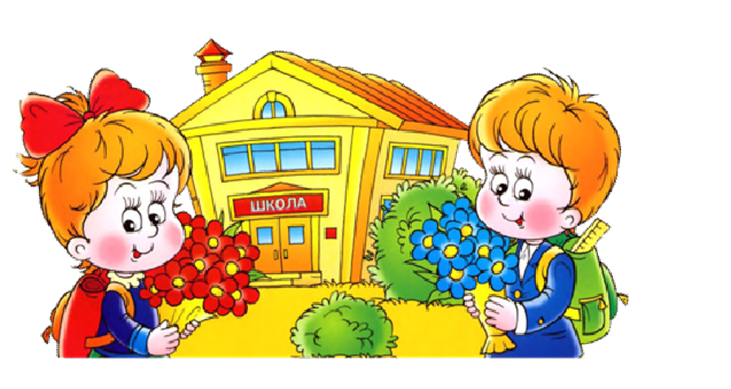

Игры и упражнения, направленные на развитие интеллектуальной готовности к школе

Игры и упражнения направленные на развитие памяти
«Какой фигуры не стало?»
Цель: развитие зрительной памяти и внимания.
Оборудование: 7 карточек с изображением геометрических фигур одного цвета.
Инструкция: выставляются карточки с изображением геометрических фигур одного цвета. Дети запоминают порядок их растравления. Затем одна фигура убирается, а дети определяют, какой фигуры не стало.


«Что хозяйка принесла?»
Цель: развитие слуховой памяти.
Инструкция: Детям предлагают внимательно послушать стихотворение.
Хозяйка однажды с базара пришла.
Хозяйка с базара домой принесла: Картошку,
Капусту, Морковку, Горох,
Петрушку и свеклу. Ох!..
Я. Тувим
Какие овощи принесла с базара хозяйка? Повторите стихотворение.

«Стираем и сушим белье»
Цель: развитие зрительной памяти.
Оборудование: 10 карточек со схематическим изображением разного белья.
Инструкция: Представьте, что теперь хозяйка решила постирать белье. Нам нужно повесить его сушить (на наборное полотно выставляются карточки со схематическим изображением разного белья). Затем дети
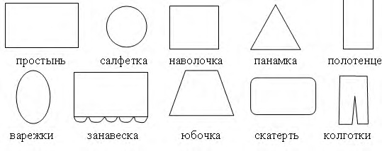
«снимают белье» только то, что запомнили. Например

«Какой треугольник»
Цель: развитие осязательной памяти.
Инструкция: Ребенок с закрытыми глазами ощупывает фигуры в определенном порядке: круг, треугольник, квадрат, полукруг, прямоугольник.
Затем у ребенка спрашивают, какая фигура была первая, какая – вторая и т. д. У следующего ребенка порядок предъявления фигур меняется. Например: треугольник, полукруг, круг, квадрат, прямоугольник.

«Запомни слова»
Цель: развитие слуховой памяти, речи и мышления.
Инструкция: С установкой на запоминание детям предлагаются следующие слова: сокол, сито, сосна, старик, сарай, Снегурочка.
З а д а н и е 1. Воспроизвести слова.
З а д а н и е 2. Детям предлагают ответить на вопросы:
«Что общего у этих слов? Чем они похожи?»
З а д а н и е 3. Придумать слова, которые начинаются с буквы с.

«Запомни слова»
Цель: развитие ассоциативной памяти.
Инструкция: Сейчас я буду называть произвольно любые слова, добавляя к ним другие, которые связаны с первыми по смыслу. Запомните, пожалуйста, эти слова:
праздник – подарок; дом – окно; лимонад – прохлада; будка – собака; стол – пирог; блины – сковородка; шапка – шарф; печь – дрова;
ваза – цветок; пылесос – уборка; пчела – мед; город – улица.

«Запомни символы и слово»
Цель: развитие знаково-символической функции памяти.
Оборудование: 10 карточек с символами.
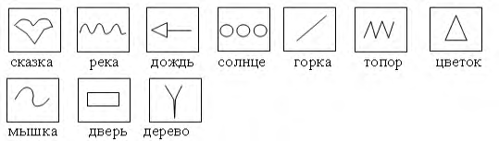
Инструкция: Детям предлагают запомнить символы, изображенные на карточках. К каждому знаку-символу нужно запомнить слово, обозначающее этот знак.

«Запомни стих с помощью пиктограмм»
Цель: развитие зрительно-слуховой и ассоциативной памяти на материале стихов.
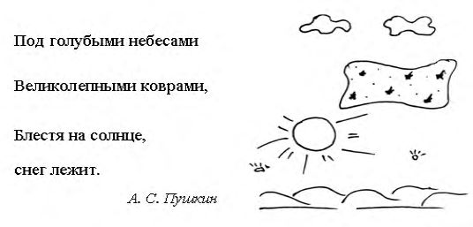
Инструкция: сегодня будем учиться запоминать стихи с помощью пиктограмм

Игры и упражнения направленные на развитие внимания
«Назови отличия»
Цель: развитие внимательности и наблюдательности.
Оборудование: карточки с 4 матрешками с отличием.
Инструкция: предъявляется карточка с изображением 4 матрешек. Нужно назвать все отличия одной матрешки от другой.
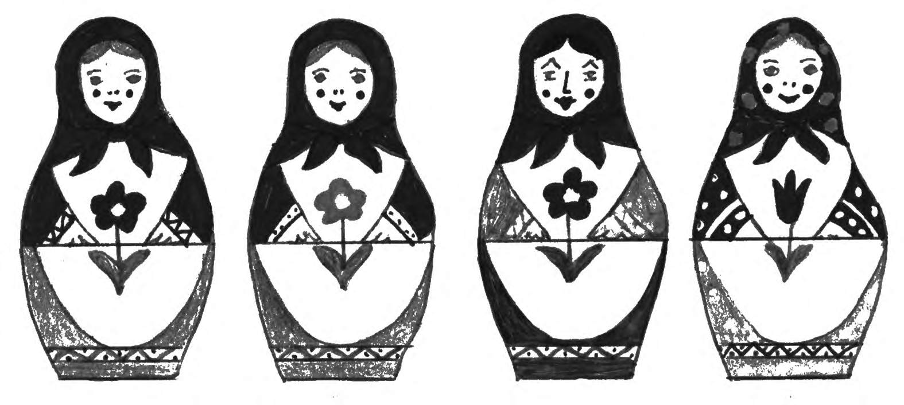

«Витрина магазина»
Цель: развитие объема внимания и наблюдательности.
Оборудование: картинка с 4 коробками конфет разных по форме, но с одинаковым количеством конфет.
Инструкция: Под Новый год мама со своим сыном решили сделать покупки. Проходя мимо кондитерского магазина, они увидели на его витрине очень красивые конфеты, которые были выложены в прозрачные коробки разной величины. Мама сказала: «Можешь выбрать любую коробку». Мальчик решил выбрать ту, в которой больше конфет. Как вы думаете, какую коробку выбрал мальчик? Как можно проверить правильность выбора?

Посмотрите еще раз на рисунок и скажите, почему на первый взгляд кажется, что в коробках разное количество конфет.
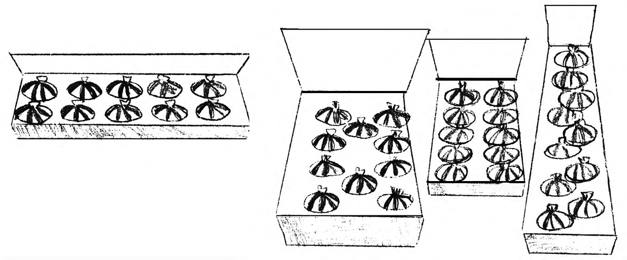

«Снеговики»
Цель: развитие внимания и наблюдательности.
Оборудование: 2 разных снеговика.
Инструкция: Педагог обращает внимание детей на демонстрационный материал и читает:
Вот зайчишка у реки встал на задних лапках.
Перед ним снеговики

С метлами и в шапках. Заяц смотрит, он притих, лишь морковку гложет, но что разного у них –
Он понять не может.
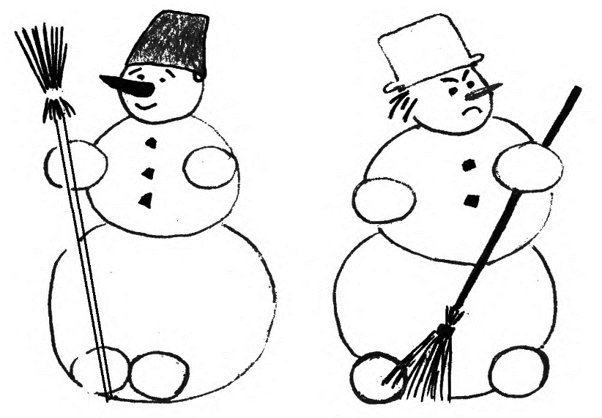
Помогите, ребята, зайчику понять, что разного у этих снеговиков.

«Веселые спортсмены»
Цель: развитие активного внимания.
Оборудование: 9 карточек со схематическим изображением веселых спортсменов.
Инструкция: Педагог договаривается с детьми о том, что он будет показывать карточки со схематическим изображением веселых спортсменов. Фигурки отличаются друг от друга различным пространственным расположением рук и ног (руки в стороны, ноги в стороны, руки вверх, ноги в стороны и др.). Детям нужно в точности передать движения, изображенные на карточке.

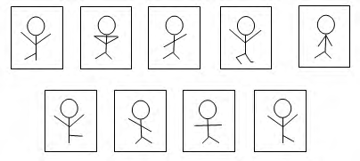

«Воспроизведи картинки»
Цель: развитие внимания.
Оборудование: 6 картинок.
Инструкция: Детям предлагают 6 картинок. Время предъявления одной картинки – 3 секунды. Дети по очереди воспроизводят их в тетради. Правильность выполнения задания можно проверить, выполняя рисунки на доске.


Игры и упражнения, направленные на развитие логического мышления
«Четвертый лишний»
Цель: развитие образно-логического мышления и речи.
Инструкция: Детям предъявляются четыре картинки, три из которых имеют обобщающий признак, а четвертая не подходит под этот признак, и ребенку нужно ее исключить. Например: курица – гусь – утка – яйцо. Варианты предлагаемой серии картинок:
пирамидка – матрешка – портфель – кукла; сосиски – печенье – тарелка – сыр;
чайник – кружка – колбаса – кастрюля; кепка – шапка – шляпа – тапочки; перчатки – ботинки – сапоги – туфли; муха – воробей – стрекоза – кузнечик; мандарины – бананы – помидоры – лимоны;
машина – троллейбус – самолет – скакалка; синичка – индюк – гусь – петух;
пенал – тетрадь – карандаш – юла; сом – щука – жук – окунь;
куртка – полотенце – платье – костюм.

«Лишнее слово»
Цель: развитие логического мышления и речи.
Инструкция: Детям зачитывается несколько групп слов по 4 слова в каждой. Три из них объединены общим понятием, а одно лишнее. Необходимо его исключить и объяснить свое решение.

Варианты группы слов:
ромашка – ландыш – сирень – колокольчик; саша – коля – маша – егорова;
заяц – лось – овца – волк;
диван – кровать – тетрадь – парта; ухо – лицо – нос – рот;
щука – рак – карась – окунь; молоко – сливки – сметана – сало.

«Придумай по смыслу слова»
Цель: развитие логического мышления и смысловой памяти.
Инструкция: Детям предлагают послушать 10 слов, к которым необходимо придумать связанные с ними по смыслу слова: лопата (работа, копать); письмо (писать, получать); мел (доска, рисунки); гриб (лес, осень); кот (Мурзик, животное); мороз (холод, снег); лодка (плыть); хлеб (свежий, черствый); мех (пушистый, натуральный), стул (мягкий, удобный).

«Говори наоборот»
Цель: развитие мышления и речи.
Инструкция: Я сейчас буду говорить слова, а вы будете отвечать мне словами, противоположными по значению моим. Например, большой – маленький, чистый – грязный.
Начинаем игру:
быстро – медленно; высоко – низко; далеко – близко; светлый – темный;

день – ночь; встать – сесть; сухо – мокро; холод – жара;
поздно – рано; детский – взрослый. начало – конец;

«Подбери слова-признаки»
Цель: развитие логического мышления и смысловой памяти.
Инструкция: подобрать слова-признаки к каждому слову:
игра (какая?) – интересная снег (какой?) – пушистый; вода (какая?) – холодная; луна (какая?) – круглая; дым (какой?) – густой; день (какой?) – солнечный; трава (какая?) – зеленая; крик (какой?) – громкий;
стол (какой?) – письменный; окно (какое?) – пластиковое.

«Говори наоборот»
Цель: развитие мышления и речи.
Инструкция: сегодня мы будем называть слова, противоположные по значению, обозначающие действия предметов. Например, таять – замерзать. Приступим: засыпать – раскапывать; подниматься – опускаться; нырять – выныривать; нагревать – охлаждать; рисовать – черкать; пачкать – чистить; чинить – ломать; поджигать – тушить;
вытаскивать – затаскивать; разрезать – соединять; приглашать – разгонять.

«Лишнее слово»
Цель: развитие логического мышления и речи.
Инструкция: Детям зачитывают несколько групп слов по 5 в каждой. Четыре из них объединены общим понятием, а одно лишнее. Необходимо его исключить и объяснить свой выбор.
В а р и а н т ы предлагаемых групп слов: рысь – медведь – кошка – тигр – лев; яблоко – слива – огурец – груша – персик;
ложка – тарелка –кастрюля – сумка – самовар; змея – паук – ящерица – дерево – улитка;
клевер – василек – воробей – жасмин – боярышник; гусь – лебедь – павлин – курица – кролик;
платье – свитер – шапка – рубашка – сарафан; мыло – метла – зубная паста – шампунь – мочалка; береза – дуб – сосна – подосиновик – тополь; утюг – книга – телевизор – магнитофон – компьютер.

«Закончи фразу»
Цель: развитие мышления.
Инструкция: Детям предлагают закончить следующие фразы соответственно возникающим ассоциациям:
царевна (Несмеяна, Лягушка...); черный (бумер, квадрат...); простой (карандаш...);
зубная (паста, боль...); кожаная (куртка, сумка...); пахучие (духи, цветы...);
детский (сад...);
губная (помада, гармошка); золотая (рыбка...); стиральная (машина...); оловянный (солдатик...);
лечебная (гимнастика, ромашка...); столовый (сервиз, прибор...); накладные (ногти, карманы...); опасный (прыжок, поворот...).

«Колумбово яйцо»
Цель: развитие мышления.
Оборудование: разрезанное из картона яйцо, чертеж яйца.

Инструкция: Давайте попробуем восстановить разбитое яичко. У каждого из вас есть осколки от «волшебного яйца» и чертеж, по которому можно правильно и точно сложить яйцо

«Разрезные квадраты»
Цель: развитие мышления.
Оборудование:4 разноцветных квадрата, разрезанных на части.
Инструкция: Каждому ребенку выдают по 4 разноцветных квадрата, разрезанных на части; их нужно собрать так, чтобы получился оранжевый, желтый, зеленый, синий квадраты
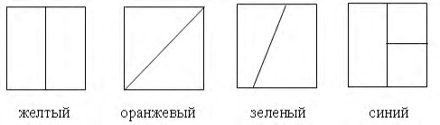

«Определения»
Цель: развитие речи и вербального мышления.
Оборудование: набор предметных картинок: хлеб, ручка, зонт, лампа, цветок, чашка, ножницы, юбка, шары, рыба.
Инструкция: вызывается один ребенок. Ему предлагают одну из картинок. Ребенок должен рассказать о своем объекте так, чтобы все поняли, что имеет в виду говорящий. Нельзя только называть свое слово и жестикулировать руками. Например, кот – домашнее животное, любит молоко, пушистый, игривый.

«Окончание слов»
Цель: развитие скорости мышления.
Инструкция: Педагог начинает слово, произнося первый слог, а дети должны закончить. Всего предлагают десять слогов:
по.. до..
на.. че..
за.. пры..
ми.. ку..
мy.. зо.

«Разрезные предложения»
Цель: развитие мышления и памяти.
Инструкция: Несколько коротких предложений оказались разрезанными на 2 части. Вот эти предложения:
Барабан висел на стене. В комнате очень жарко. Пчела села на цветок. Лучший отдых – сон.
Грязь – причина болезней. Волгоград – город-герой. Девятое мая – День Победы. Железо и золото – металлы. Восход солнца в горах. Россия – великая держава.
В лесу произошел пожар. Мальчик принес книгу.
Сейчас я буду называть вам только одну часть предложения, а вы дополните его второй частью: барабан; села на цветок; грязь; девятое мая; в горах; произошел пожар; в комнате; сон; Волгоград; железо и золото; Россия; принес книгу.

«Определения»
Цель: развитие речи и вербального мышления.
Оборудование: набор предметных картинок.
Инструкция: у педагога набор предметных картинок: эскимо, машина, собака, барабан, щетка, ель, йод, жираф, дом, утка. Вызывается один ребенок. Ему предлагают одну из картинок. Ребенок должен рассказать о своем объекте так, чтобы все поняли, что имеет в виду говорящий. Нельзя только называть свое слово и жестикулировать рукам

«Сравнение предметов»
Цель: развитие мыслительной операции.
Инструкция: Вы видели муху? А бабочку? Чем они похожи? Чем отличаются? Сравните следующие пары слов: дом и избушка; стол и стулья; книга и тетрадь; вода и молоко.

«Нарисуй пропущенные фигуры»
Цель: развитие мышления.
Оборудование: карточка с пропущенными фигурами
Инструкция: определите, какие фигуры пропущены в каждом ряду.
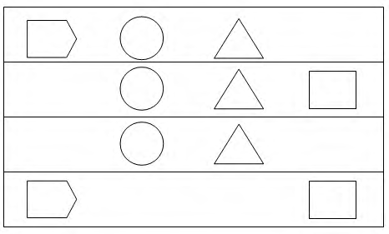

Игры и упражнения направленные на развитие восприятия
«Отвечай поскорей»
Цель: Закрепление умения различать признаки предметов: цвет, форму, величину.
Оборудование: Мяч.
Инструкция: Воспитатель становится вместе с детьми в круг и объясняет правила игры: «В игре надо уметь быстро отвечать. У меня в руках мяч. Я назову какой-либо цвет и брошу кому-нибудь из вас мяч. Тот, кто поймал мяч, должен назвать предмет этого цвета. После этого играющий сам называет любой цвет и бросает мяч кому- нибудь из детей. Тот ловит мяч и называет предмет и т. д. Один и тот же цвет можно повторять несколько раз, так как предметов одинакового цвета много».
Можно проводить игру по-другому. Например, воспитатель говорит: «Круглый». Ребенок отвечает: «Стол», потом он предлагает слово: «Квадратный» и т. д.
В следующий раз за основной признак берется величина. Воспитатель говорит слово «большой» и бросает мяч. «Солнце», - отвечает тот, кто поймал и называет другую величину, например, «длинный».

Упражнение «Правая – левая»
Цель: Развитие пространственного восприятия, формирование умения правильно ориентироваться в месторасположении предметов.
Оборудование: Флажок, мяч, кубик, картинки с изображением детей.
Инструкция: Воспитатель предлагает ребятам повторить, где у них правая рука, где левая рука, где правая нога, где левая нога.
После этого вызывает к себе одного ребенка и дает ему в правую руку флажок, поворачивает лицом ко всем и спрашивает: «В какой руке у Тимы флажок?». Ребята дают ответ
Затем вызывает другого ребенка, дает ему в левую руку мяч и спрашивает: «В какой руке мяч?» (В левой).
Потом следующего ребенка просит стать на одну ножку и спрашивает: «На какой ноге стоит Никита?» (На правой.)

Упражнение «Который час?»
Цель: Развитие восприятия времени, формирование представлений о времени.
Оборудование: Игрушечные часы.
Инструкция: Воспитатель предлагает ребятам рассмотреть игрушечные часы и сказать, что они видят. Затем педагог говорит: «Сейчас утро. Наши часы показывают время 8 часов (ставит стрелки на игрушечных часах) Сейчас мы будем кушать». Просит повторить который сейчас час.
Это упражнение можно повторять в различное время суток, постепенно приучая детей к пониманию, что в различное время суток они занимаются разными делами.

Игры направленные на развитие воображения
«Изобрази предмет»
Цель: мышления и воображения.
Инструкция: Ребенку предлагают с помощью жестов изобразить предмет, изображенный на карточке. Все остальные дети должны отгадать, какой предмет изображен на карточке. Изобразить можно следующие предметы: расческа, сапоги, конфета, зеркальце, зубная щетка, ручка и т. д.

«Что это?»
Цель: развитие воображения.
Инструкция: Назовите, что может сочетать два признака.
Яркий, желтый (свет, солнце, лампа).
Пушистый, зеленый (свитер, трава, игрушка, одеяло). Прозрачный, голубой (шарф, платок, небо, воздух).
Сильный, добрый (человек, богатырь, папа). Звонкий, громкий (плач, крик, голос, песня). Сладкий, легкий (попкорн, вата, сон).

«Продолжи рисунок»
Цель: развивать воображение детей, мелкую моторику рук.
Оборудование: фигуры: восьмерка, две параллельные линии, квадрат, треугольники, стоящие друг на друге.
Инструкция: простую фигуру (восьмерку, две параллельные линии, квадрат, треугольники, стоящие друг на друге) надо превратить в часть более сложного рисунка. Например, из кружка можно нарисовать рожицу, мячик, колесо машины, стекло от очков. Варианты лучше рисовать (или предлагать) по очереди. Кто больше?

«Клякса»
Цель: развивать творческое воображение детей.
Оборудование: листы бумаги, на которых нанесены кляксы.
Инструкция: Дети должны придумать, на что похожа клякса и дорисовать ее. Выигрывает тот, кто назовет больше предметов.

«Так не бывает!»
Цель: развивать творческое воображение детей.
Инструкция: участники игры по очереди рассказывают какую-нибудь невероятную историю, короткую или длинную. Победителем становится тот игрок, которому удастся придумать пять сюжетов, услышав которые, слушатели воскликнут: «Так не бывает!».

«Новое назначение предмета»
Цель: развивать творческое воображение детей.
Оборудование: старый утюг, зонтик, горшок, пакет, газету.
Инструкция: Ребята сидят в кругу. Ведущий запускает какой-то предмет (старый утюг, зонтик, горшок, пакет, газету). Каждый придумывает новое назначение для этого предмета. Например, утюг можно использовать как гирю или приспособление для разбивания кокосовых орехов. Побеждает тот, кто придумает самые невероятные применения этого предмета.
Предмет может "гулять" по кругу, пока для него придумываются новые назначения.

Игры и упражнения, направленные на развитие личностной готовности к школе

"Кто меня позвал"
Цель: формирование навыков общения со сверстниками
Инструкция: дети становятся группой, один ребенок выходит из группы, отходит на несколько шагов и поворачивается спинной к группе. Воспитатель выбирает ребенка, который должен громко позвать ушедшего. Ушедший возвращается и говорит, кто его позвал, в 1-м лице:
- Меня позвал ты, Саша.
Если ребенок догадался, кто его позвал, но не помнит имени, предложите ему спросить об этом позвавшего.
Первой реакцией детей обычно бывает желание показать пальцем. Это нужно исправлять.

«Маленькие обезьянки»
Цель: развитие внимания, навыков общения.
Инструкция: каждый из стоящих в ряду детей (3-6 чел.) принимает какую-то позу. Один из играющих, поглядев на них, 40-50 сек., копирует позу каждого, а остальные стоят спокойно.

«Первоклассник»
Цель: В игре закрепляются знания детей о том, что нужно первокласснику для учёбы в школе, воспитывается желание учиться, собранность, аккуратность
Оборудование: Портфель с школьными принадлежностями (ручка, пенал, тетрадь, дневник, карандаш, ложка, ножницы, ключ, расческа).
Инструкция: на столе у взрослого лежит портфель и несколько предметов. После напоминания о том, что ребенок скоро идет в школу и будет сам собирать свои вещи, предлагают посмотреть на разложенные предметы и как можно быстрее собрать свой портфель. Игра заканчивается, когда ребенок сложит все вещи и закроет портфель. Возможные модификации: если участвуют несколько детей, ввести элемент соревнования, если один ребенок — считать до 5. Нужно обращать внимание на то, чтобы складывать вещи не только быстро, но и аккуратно.

«Бип»
Цель: раскрытие групповых отношений, навыков общения.
Инструкция: Дети сидят на стульях. Входящий с закрытыми глазами ходит по кругу, садится на колени к детям и угадывает на ком сидит. Если угадал правильно, то кого назвали, говорит: «Бип».

«Бег ассоциаций»
Цель: формирование положительного отношения к школе.
Инструкция: Дети делятся на 2 группы.
Психолог задает вопрос: «Какие слова приходят на ум, когда я говорю слово «школа»?
Каждая группа отвечает. Затем дети беседуют. В обсуждении идет поиск интересных, приятных не только игровых, но и учебных моментов в понятии «школа»

«Путаница»
Цель: формирование навыка совместной деятельности.
Инструкция: выбирается водящий. Он выходит из комнаты. Остальные дети берутся за руки в кругу, не разжимая рук, начинают запутываться - кто как умеет. Когда образовалась путаница, водящий «распутывает», не разжимая детей.

«Цветик – многоцветик»
Цель: формирование умения определять эмоциональное состояние сверстников
Оборудование: разноцветные лепестки из бумаги
Инструкция: - Педагог предлагает детям выбрать лепесток такого цвета, который соответствует его настроению к школе; соответствует настроению школьного друга. При этом вывешивается таблица «Цветопись настроения», и детям объясняется:
Красный, оранжевый – соответствует радостному настроению;
Желтый цвет – выражает светлое, приятное настроение (отношение);
Зеленый – спокойное настроение; Синий – грустное настроение;
Фиолетовый, черный – тревога, беспокойство.
- На лепестках эмоциональное настроение с помощью мимики лица (веселое, улыбающееся, спокойное, грустное, тревожное).

Иры и упражнения, направленные на развитие эмоционально-волевой готовности к школе

«Продолжи фразу»
Цель: развитие умения выражать собственные эмоции.
Оборудование: мяч.
Инструкция: Дети передают по кругу мяч, при этом продолжают фразу, рассказывая, когда и в какой ситуации он бывает таким: «Я радуюсь, когда …», «Я злюсь, когда
…», «Я огорчаюсь, когда …», «Я обижаюсь, когда …», «Я грущу, когда …» и т.д

«Повтори движения»
Цель: развитие умения контролировать свои действия, подчиняя указаниям взрослого.
Инструкция: Ребенок, слушая взрослого, должен выполнять движения, если услышит название игрушки – должен хлопнуть, если название посуды – топнуть, если название одежды – присесть.

«Обзывалки»
Цель: Разрядка негативных эмоций в приемлемой форме.
Оборудование: Мяч
Инструкция: при помощи вербальных средств дети передают по кругу мяч, при этом называют друг друга разными необидными словами. Это могут быть (по договоренности с группой) названия деревьев, фруктов, мебели, грибов, овощей и др.

«Молчание»
Цель: развитие умения контролировать свои эмоции, управлять своим поведением.
Инструкция: Играющие садятся в кружок и молчат, они не должны ни двигаться, ни разговаривать. Водящий ходит по кругу, задает вопросы, выполняет нелепые движения. Сидящие должны повторять все, что он делает, но без смеха и слов.
Кто нарушит правила — водит.

«Говори»
Цель: развитие умения контролировать импульсивные действия.
Инструкция: Ведущий говорит: «Я буду задавать вам вопросы, простые и сложные. Но отвечать на них можно будет только тогда, когда я дам команду „Говори". Давайте потренируемся: „Какое сейчас время года? (делает паузу) – Говори". "Какого цвета занавески в нашей комнате? Говори. Какой сегодня день
недели? Говори..."

«Как ты себя чувствуешь?»
Цель: развитие внимательности, эмпатии, умения чувствовать настроение другого.
Инструкция: Упражнение выполняется по кругу. Каждый ребенок внимательно смотрит на своего соседа слева и пытается догадаться, как тот себя чувствует, рассказывает об этом. Ребенок, состояние которого описывается, слушает и затем соглашается со сказанным или не соглашается, дополняет

«Мимическая гимнастика»
Цели: учить понимать соответствующую настроению мимику; осознавать своё эмоциональное состояние.
Инструкция: детям предлагается при помощи мимики выполнить ряд простых упражнений, которые помогут научиться правильно выражать некоторые эмоции: удивление, страх, обиду, злость, печаль, радость, восторг. Эмоции можно изобразить на карточках и положить рубашкой вверх. Ребёнок вытаскивает карточку и изображает данную эмоцию. Дети должны отгадать эмоцию. Когда дети хорошо освоят мимику, можно добавлять жесты и воображаемую ситуацию. Например, ребёнок вытащил карточку с эмоцией «радость». Он не только изображает радость, но и помещает себя в конкретную ситуацию: нашёл подарок под ёлкой, хорошо нарисовал портрет, увидел самолёт в небе...

«Собери эмоцию»
Цель: учить определять по отдельным мимическим фрагментам выраженную эмоцию; развивать умение осознавать эмоцию; развивать цветоощущения.
Оборудование: лист с пиктограммами, разрезанные на части наборы пиктограмм, цветные карандаши, листы бумаги.
Инструкция: Детям даётся задание собрать пиктограммы так, чтобы получилось правильное изображение эмоции. Затем ведущий показывает лист с образцами пиктограмм, чтобы дети могли проверить. Можно попросить детей нарисовать любой рисунок, выбрав карандаш, соответствующий собранной эмоции (по мнению ребёнка)

Игры и упражнения, направленные на развитие социально-психологической готовности детей к школе

«Волшебные водоросли»
Цель: снятие телесных барьеров, развить умения добиваться цели приемлемыми способами общения.
Инструкция: Каждый участник (по очереди) пытается проникнуть в круг, образованного детьми. Водоросли понимают человеческую речь и чувствуют прикосновения и могут расслабиться и пропустить в круг, а могут и не пропустить его, если их плохо попросят

«Рисунок по кругу»
Цель: развитие групповой сплоченности и навыков совместной деятельности; преодоление трудностей в общении; формирование чувства принадлежности к группе, умения сотрудничать; развитие связной речи.
Оборудование: альбомные листы (по количеству детей), цветные карандаши.
Инструкция: педагог предлагает: «Возьмите по одному альбомному листу. Подумайте, что бы вы хотели нарисовать. А теперь за одну минуту нарисуйте то, что вы задумали. (Дети рисуют.) Затем передайте свой листочек соседу справа. И опять одну минуту вы будете рисовать, но уже на листочках ваших товарищей. Делаем это до тех пор, пока ваш листочек не окажется опять у вас. Рассмотрите внимательно свою картинку и составьте рассказ по ней».

«Похвалилки»
Цель: игра способствует повышению самооценки ребенка, повышает его значимость в коллективе, формирует внимательное отношение к достижениям и успехам товарищей, развивает навыки внеситуативно- личностного общения.
Инструкция: Все дети сидят в кругу. Каждый ребенок рассказывает о поступке, которым можно гордиться. Например: «однажды я помог маме», или «однажды я выступал на празднике» и т.д.
На обдумывание задания дается 2 минуты, после чего каждый ребенок по кругу (или по очереди) делает краткое сообщение о том, как однажды он здорово что- то сделал. После того, как все дети выскажутся, взрослый может обобщить сказанное. Если же дети готовы к обобщению без помощи взрослого, пусть они сделают это сами.
В заключении можно провести беседу о том, что каждый обладает какими -либо талантами, но для того, чтобы это заметить, необходимо очень внимательно, заботливо и доброжелательно относиться к людям, окружающим нас.

«Подарки»
Цель: стимулировать интерес к другому, тренировать сензитивность в общении, способствовать развитию взаимных симпатий и сплочению группы.
Инструкция: все мы любим подарки получать, да и дарить их тоже приятно. Представим, что мы все можем подарить любой подарок. Внимательно посмотрите на своих соседей справа, попробуйте угадать, что они хотят получить в подарок. А теперь по очереди подарим друг другу наши подарки. Кто получает подарок, не забывает говорить
«Спасибо».

«Клеевой ручеёк»
Цель: развить умение действовать совместно и осуществлять само - и взаимоконтроль за деятельностью; учить доверять и помогать тем, с кем общаешься.
Инструкция: перед игрой воспитатель беседует с детьми о дружбе и взаимопомощи, о том, что сообща можно преодолеть любые препятствия.
Дети встают друг за другом и держатся за плечи впереди стоящего. В таком положении они преодолевают различные препятствия.
- Подняться и сойти со стула.
- Проползти под столом.
- Обогнуть “широкое озеро”.
- Пробраться через “дремучий лес”.
- Спрятаться от диких животных.
Непременное условие для ребят: на протяжении всей игры они не должны отцепляться друг от друга.

«Нос к носу»
Цель: игра для создания положительного настроя и внимательного отношение друг к другу.
Оборудование: магнитофон или же компьютер для проигрывания музыки.
Инструкция: Дети двигаются под музыку по всему периметру комнаты. По команде взрослого, например, «нос к носу» они становятся по парам и касаются друг друга носами. Опять звучит музыка, дети двигаются до следующей команды воспитателя.
«Ладошка к ладошке», «Коленка к коленке», «Ухо к уху» и т.д

СПИСОК ЛИТЕРАТУРЫ
1. Алферов А. Д. Психология развития школьников. - Ростов-на-Дону:
Феникс, 2010. - 384 с.
2. Вьюнова Н.И., Гайдар К.М., Темнова Л.В. Психологическая
готовность ребенка к обучению в школе. - 3-е изд. - М.: Академический
проект, 2010. - 256 с.
4. Ермолова Т.В., Мещерякова С.Ю., Ганошенко Н.И. Особенности
личностного развития дошкольников в предкризисной фазе и на этапе
кризиса 7 лет
5. Журова Л.Е., Кочурова Е.Э, Кузнецова М.И. Диагностика готовности
детей дошкольного возраста к обучению в школе // Справочник
руководителей и учителей начальной школы. - Тула: Родничок, 2005. - 832 с.
6. Козырева Л.М. Развитие речи. Дети 5 - 7 лет. - М.: Академия
Развития, 2011. - 120 с.
7. Куинджи Н.Н. Функциональная готовность ребенка к школе:
ретроспектива и актуальность // Вестник Российской академии медицинских
наук. - 2009. - № 5. - C. 33-36.
8. Лисина М.И. Формирование личности ребенка в общении. - СПб.:
Питер, 2009. - 320 с.
9. Люблинская А.А. Детская психология
10. Маркова А.К., Матис Т.А., Орлов А.Б. Формирование мотивации
учения. - 2-е изд. - М.: Академия, 2008. - 192 с.
11.Тимофеева, Л.Л. Построение развивающих занятий. Учебное пособие. / Л.Л. Тимофеева. - М.: Педагогическое общество России. - 2006. – 112 с.
12.Тимофеева, Л.Л. Развивающее обучение дошкольников. Сценарии занятий в старшей группе. / Л.Л. Тимофеева. - М.: Педобщество. – 2005. – 136 с.
13. Михайлова З.А., Чеплашкина И.Н. Математика — это интересно. Игровые ситуации для детей дошкольного возраста: Методическое пособие для педагогов ДОУ. - СПб., 2002. - 112 с.
14. Михайлова З.А. Игровые задачи для дошкольников: Кн. для воспитателя детского сада. - СПб.: Акцент, 1996. - 128 с.
15. Шулепова М. С. Комплекс дидактических игр и упражнений для развития личностной готовности к школе



